Муниципальное бюджетное дошкольное образовательное учреждение «Детский сад № 10 с.Октябрьское» муниципального образования – Пригородный район Республика Северная Осетия - Алания
Утверждаю
Заведующий _________ Каргиева З.Б

Совместная игра педагога с детьми второй группы раннего возраста «Б»

«Печем пирожки»

Воспитатель: Караева М. Г.

Ноябрь 2021г.
Цель:
Учить выполнять с помощью взрослого несколько игровых действий, объединенных одним сюжетом, используя предметы – заместители.
Продолжать учить детей проявлять интерес к игровым действиям сверстников; помогать играть рядом, не мешая друг другу. Вызывать умение входить в воображаемую ситуацию и действовать в соответствие с ней.
Развивать желание играть в подвижные игры вместе с воспитателем, совершенствуя основные виды движения, ходьба, бег; упражнять в прыжках на двух ногах;
Закреплять знания о величине, цвете, форме, развивать мелкую моторику рук.
Развивать речь детей, обогащать и активизировать словарный запас детей
Воспитывать доброжелательное отношение между детьми.
Оборудование:
Кукла Таня, зайцы (игрушки), коробка с крышкой, детали из строительного набора (небольшие шарики, кирпичики)
Ход игры:
Вход детей в группу. Предложить им поиграть, кто, где хочет.
-Ребятки, сегодня у нашей куклы Тани день рождения. Давайте испечем пирожки и позовем друзей на праздник. Вы хотите со мной поиграть?
- Посмотрите, что у меня есть (снимает крышку с коробки и кладет ее рядом)
-Я буду тесто месить для пирожков. Вот так, вот так!
-Дарина, ты с чем будешь печь пирожки? С повидлом?
-Ой, а куда же мне положить пирожки? На чем будем их печь?
-Правильно, можно использовать крышку от коробки.
-Действительно. Сюда можно пирожки класть! Пусть это будет противень, как у мамы на кухне.
-Вот, здесь будет Даринин пирожок с повидлом.
-А с чем Арсамага пирожок? Хочешь с капустой или с яблоками?
-Вот он, Арсамага пирожок с яблоками.
-У нас осталось еще место, давайте еще пирожок сделаем. Кто мне поможет?
-Дзерасса замеси тесто. Вот как у тебя хорошо получается.
-А теперь лепи пирожок, вот так, как я. Клади его на противень (предлагает другим детям). Много пирожков получилось. Не осталось ни одного свободного места. Надо в духовку ставить, пусть пекутся. А где же у нас будет духовка?
Дзерасса где будешь печь пирожки? Вот здесь? Это плита?
Включай быстрей! Поставили пирожки. Пока пекутся, можно и поиграть 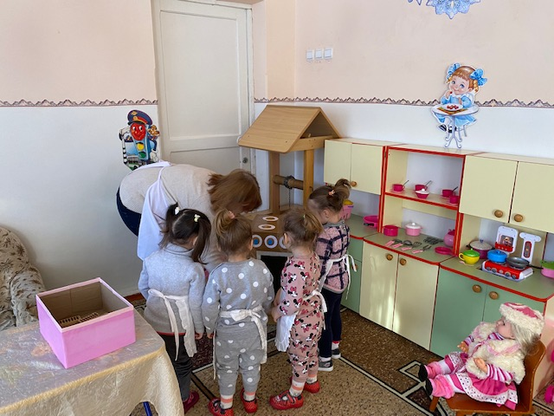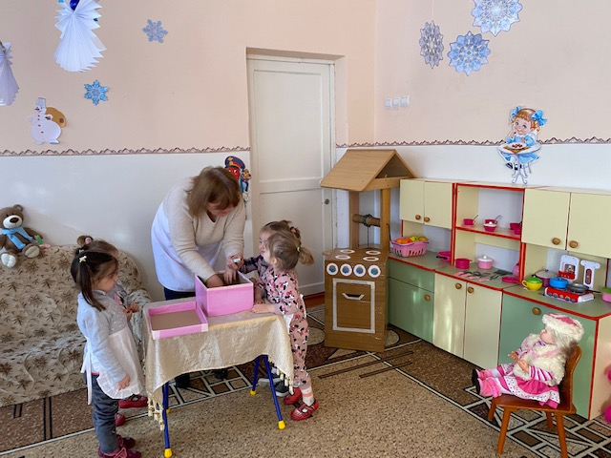

-Ваши ручки любят играть и умеют вот так махать, как птички крылышками? А вот так клевать зернышки умеют?
А кричать «Ку - ку» у вас получается? Раз вы у меня такие большие и умные, давайте поиграем:
«Летала кукушка,
Мимо сада,
Поклевала
Всю рассаду,
И кричала
Ку – ку – мак,
Один кулак»
-Хорошо поиграли.
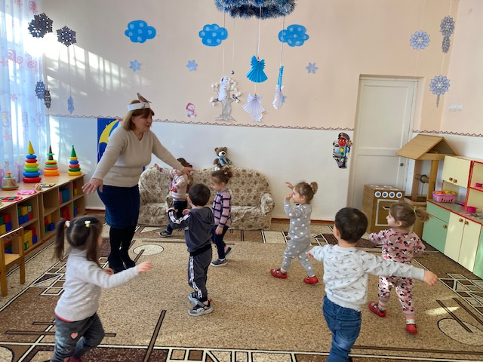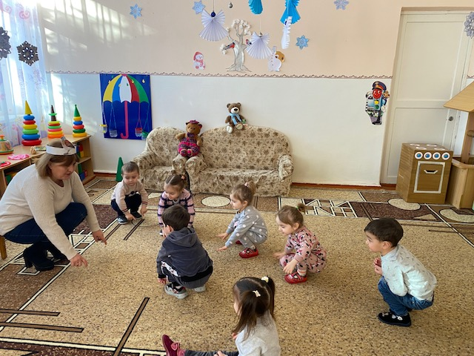

А как там наши пирожки?
Понюхайте, как вкусно пахнет.
-Дарина, посмотри, пирожки уже зарумянились?
-Конечно, они готовы. Я сейчас вытащу из духовки. Осторожно, горячо!
-Вот какие вкусные пирожки мы приготовили на день рождение.

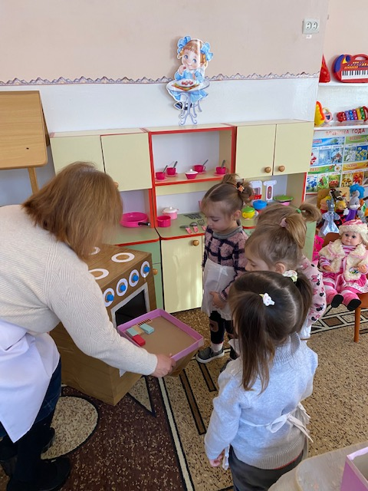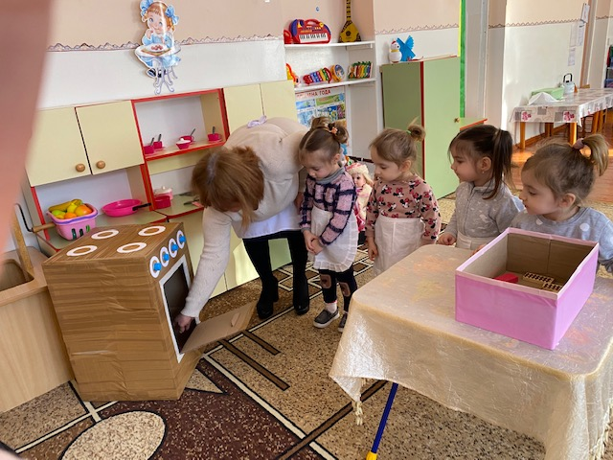

Стук в дверь. Два зайца (игрушки) заходят.
-Вот и гости собираются потихоньку. К нам пришли зайчики из лесу. Ребятки им очень холодно, давайте с ними поиграем, чтобы они согрелись. Хотите?
Подвижная игра «Зайчик серенький сидит»
Зайка серенький сидит
И ушами шевелит. (делает ручками ушки на голове и ими шевелит)
Вот так, вот так
И ушами шевелит. (2 строки 2 раза)
Зайке холодно сидеть
Надо лапочки погреть. (хлопает в ладоши)
Вот так, вот так
Надо лапочки погреть..(2 строки 2 раза)
Зайке холодно стоять
Надо зайке поскакать. (прыгает)
Вот так, вот так
Надо зайке поскакать. (2 раза)
Вдруг Лисичка выбегает и зайчаток догоняет.
-Посмотрите, как кукла Таня радуется. Она интересуется, сколько пирожков мы напекли сегодня? (много)
-«Ребятки, а пирожки одинаковой формы или разной» - спрашивает Таня.
-Дарина, у тебя какой формы пирожок с повидлом? (круглой).
-На что он похоже? (на шарик)
А Арсамага пирожок с капустой, на что похоже? (на кирпичика)
-Ребятки, а ваши пирожки большие или маленькие?
-С капустой пирожки большие, с повидлом – маленькие?
-Ребятки, давайте все большие пирожки положим на зеленой тарелке, а маленькие - на красной.
Вы сегодня молодцы, кукла Таня осталась очень благодарной вам, за то, что напекли много пирожков на ее день рождение. Мы немножко отдохнем, гостей соберем и устроим чаепитье.
Вам понравилась играть?

